SCOPO

Lo scopo dello studio è effettuare un’analisi comparativa del profilo di espressione genica di fibroblasti di pazienti affetti da mucolipidosi di tipo IV e fibroblasti normali di controllo al fine di identificare i geni che presentano modulazioni significative nella loro espressione.
Questo tipo di studio permetterà di analizzare i processi a valle del singolo difetto molecolare primario (mutazione nel gene MCOLN1) che culmina nella malattia genetica. Sarà quindi possibile identificare dei nuovi marcatori molecolari della patologia i quali potrebbero essere, almeno in parte, responsabili della patogenesi della malattia. Oltre a migliorare la comprensione circa i meccanismi di sviluppo della patologia, i geni così identificati potrebbero quindi rappresentare dei bersagli verso cui indirizzare lo sviluppo di approcci terapeutici mirati.

MATERIALI e METODI

Tipi di microarray utilizzati
Array a cDNA spottati presso l’Ontario Cancer Institute in Canada (19.2K DNA microarrays), contenenti 19.200 cloni di cDNA umani generati dal consorzio IMAGE, corrispondenti ad almeno 15.448 differenti clusters di Unigene, e costituiti da due vetrini spottati (parte1 e parte2); array di oligonucleotidi, costituiti dal set di oligonucleotidi Human 21K oligo 2.0 della Operon (21.329 70mer) depositati in doppio, su supporto in vetro MICROMAX SuperChip I della Perkin Elmer Life Sciences, presso il centro CRIBI dell’Università di Padova.

Campioni biologici
Come materiale biologico sono stati utilizzati fibroblasti ottenuti da biopsie cutanee. Tre pazienti MLIV: un individuo omozigote per la mutazione 486-2 A→G; un eterozigote per una delezione di 6432bp (dal terminale 5’ alla 12 base dell’esone 7) e la mutazione 486-2 A→G; il terzo con una inserzione 525insT (che produce una proteina tronca di 148aa).
I campioni “normali” sono stati prelevati da 3 individui sani di controllo all’interno del laboratorio. I fibroblasti sono stati coltivati in una fiasca per cultura da 175cm² (Falcon) e cresciuti in terreno minimo MEM (Euroclone Life Sciences) con 20% (v/v) siero fetale bovino (HyClone), 100 U/ml penicillina, 100 U/ml streptomicina e 2 mM L-glutammina (Gibco, Invitrogen), a 37°C con 5% CO₂ in un incubatore umidificato. Quando il monostrato cellulare ha raggiunto la confluenza le cellule sono state tripsinizzate (0,25% tripsina; Sigma) e raccolte mediante centrifugazione per la successiva estrazione dell’RNA.

Estrazione e controllo dell’RNA totale
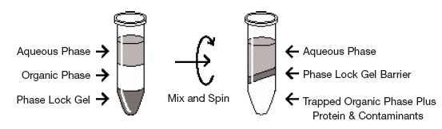
Seguendo le indicazioni fornite nel protocollo della ditta produttrice, il reagente TRIzol (contenente il fenolo acido) è stato aggiunto direttamente al pellet cellulare (1 ml di TRIzol ogni 5-10 x 10⁶ cellule). Al campione è stato aggiunto cloroformio (0,2ml per 1ml di TRIzol) e il tutto è stato incubato a temperatura ambiente per 3 min. e quindi centrifugato a 12.000g per 10 min. a 4°C per consentire la separazione delle 2 fasi: fase organica sul fondo della provetta, contenente il DNA e le proteine cellulari, e fase superiore acquosa, contenente l’RNA e alcuni sali. Il protocollo TRIzol è stato integrato con l’utilizzo di provette contenenti Phase Lock Gel (Eppendorf) per facilitare la separazione delle fasi e il prelievo della sola fase acquosa contente l’RNA.

Figura 14 :particolare delle provette Eppendorf

Questa è stata trasferita in una nuova provetta, è stato aggiunto isopropanolo per consentire la precipitazione dell’RNA (0,5ml per ogni 1ml di TRIzol), si è incubata a temperatura ambiente per 10 min. e quindi centrifugata a 12.000g per 10 min. a 4°C. Il sovranatante è stato eliminato e il pellet contenente RNA è stato risospeso vortexando in etanolo 75% (1ml di etanolo 75% per 1ml di TRIzol) e quindi centrifugato a 7500g per 5 min. a 4°C. Il pellet è stato asciugato in un asciugatore a vuoto, senza però essere portato a secco, e quindi risospeso in acqua trattata DEPC.
La quantificazione dell’RNA è stata effettuata misurando l’assorbanza del campione a 260 nm utilizzando lo spettrofotometro Nanodrop ND-1000 della Nanodrop Technology utilizzando 1µl di campione per la lettura. Questo Spettrofotometro uv/vis per microvolumi NanoDrop Technologies utilizza microvolumi di campione, fino a 1 mL. Il NanoDrop ND-1000 permette quindi di utilizzare meno materiale per l'esperimento, inoltre, non necessita dell'uso di cuvette o capillari, perché il campione viene pipettato direttamente sulla superficie di misura. Non sono nemmeno necessarie diluizioni del campione: ciò consente di eseguire misure più rapide e in modo più semplice. Bastano infatti meno di 30 secondi per effettuare la lettura e prepararsi alla successiva.

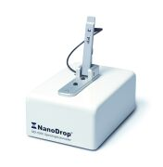
Figura 15. Spettrofotometro NanoDrop ND-1000. La tensione superficiale viene utilizzata per mantenere sulla colonna il campione liquido mentre viene effettuata la misurazione. Ciò viene fatto pipettando il campione direttamente sul basamento di misura. La misurazione viene fatta tramite due fibre ottiche in meno di 10 secondi e lo spettro e la relativa analisi vengono visualizzati sullo schermo del PC fissato ed è archiviati in esso.

L’integrità dell’RNA è stata valutata mediante elettroforesi usando il kit RNA 6000 LabChip e lo strumento Agilent Bioanalyzer 2100 della Agilent Technologies.

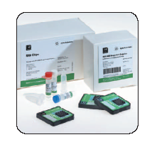

Figura 16:
Kit per RNA e chip Agilent per il controllo di qualità dell’ RNA estratto

La quantità media di RNA ottenuto è stata di 1,8µg/µl con un rapporto 260/280 di circa 1.9 (indice di assenza di contaminazione da proteine). Quantità uguali di RNA dei diversi pazienti sono state unite assieme a formare un unico campione di RNA, detto “pool MLIV”, e così pure l’RNA dei soggetti sani (“pool AB”), per minimizzare l’influenza della variabilità biologica individuale.

figura 17:
In questa immagine si può vedere il risultato finale
di lettura di un chip della agilent per l’analisi qualitativa dell RNA

Preparazione delle sonde marcate
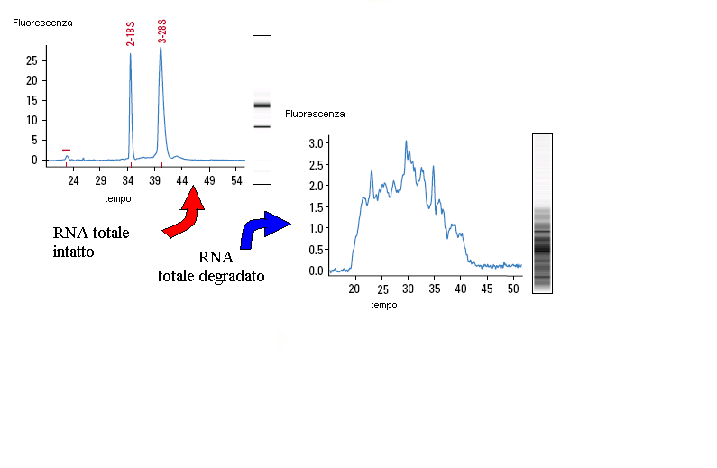
Abbiamo utilizzato un protocollo di marcatura diretta, marcando 20µg di RNA totale di partenza con il kit First strand cDNA synthesis (Amersham Biosciences): l’RNA di partenza è stato incubato assieme all’oligo(dT) a 70°C e quindi lasciato raffreddare per 5 min. a 4°C per consentire il legame fra i primer e la coda di poly A dell’RNA messaggero. I campioni sono quindi stati retrotrascritti seguendo il protocollo fornito (incubazione di 3 ore a 42°C) ed utilizzando come fluorofori Cy3-dUTP e Cy5-dUTP (L’RNA del pool AB, sani, è stato marcato utilizzando Cy3, mentre quello del pool MLIV, affetti, utilizzando Cy5). Al termine della reazione il filamento stampo di RNA nell’ibrido RNA:cDNA è stato eliminato utilizzando un trattamento con RNasi H (Roche Applied Science) a 37°C per 20 min. seguito da idrolisi alcalina con NaOH (Sigma Aldrich) 2.5M per 15 minuti a 37°C. La reazione è stata neutralizzata con HEPES (Sigma Aldrich) 2M. Per rimuovere i contaminanti e i nucleotidi non incorporati, entrambe le reazioni di marcatura sono state purificate impiegando il kit Qiaquick PCR purification della Qiagen. Il cDNA è stato eluito in 60µl di tampone di eluizione. Utilizzando quindi lo spettrofotometro NanoDrop ND-1000 e il software correlato è stato possibile determinare accuratamente le concentrazioni di probe e di fluoroforo incorporato.
Per le ibridazioni su array a cDNA sono state utilizzate quantità di cDNA marcato equivalenti a 100 pmol di entrambi i fluorofori (Cy3 e Cy5), mentre per gli array ad oligo quantità equivalenti a 150 pmol. La miscela di cDNA marcati è stata concentrata a 5µl utilizzando una colonna Microcon della Millipore.

Ibridazione degli array
Per gli array a cDNA, il cDNA marcato è stato risospeso in un tampone di ibridazione contente 50% formammide deionizzata, 25% Tampone di Ibridazione versione 2 (Amersham Biosciences), 50µg di tRNA di lievito (Invitrogen) e 50µg di calf thymus DNA (Sigma). Il volume finale di circa 60µl è stato denaturato a 92°C per 2min e quindi dispensato sul vetrino introducendo la soluzione per capillarità fra le due slide di cui è composto l’array dell’Ontario Cancer Institute sovrapposte, rovesciate una sull’altra. L’ibridazione è stata condotta per 16 ore a 42°C in un bagnetto termico, con all’ interno una cameretta stagna contenente i vetrini come protezione dall’umidità circostante e dalla penetrazione di possibili fasci di luce.
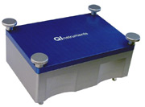
Figura 18: cameretta di ibridazione per vetrini di microarray

Sono stati eseguiti 3 lavaggi da 15min. con 1x SSC e 0,1% SDS a 50°C, quindi altre tre lavaggi da 5min. con 1x SSC e un ultimo lavaggio con 0,1x SSC. Il vetrino è stato asciugato mediante centrifugazione a 600rpm. Gli array ad oligonucleotidi sono stati prima sottoposti ad un passaggio di pre-ibridazione a 42°C per 3 ore, utilizzando un tampone composto da 5x SSC, 0,1% SDS, 100ng/µl Salmon Sperm DNA (Invitrogen), 5x soluzione Denhardt’s e quindi lavati in acqua milliQ e asciugati per centrifugazione. Il cDNA marcato è stato risospeso in un volume di 50µl di tampone di ibridazione composto da 250ng di poly(dA) (Amersham), 50% formammide demonizzata e 25% Tampone di ibridazione versione 2 (Amersham).
La soluzione di ibridazione così composta è stata denaturata a 92°C per 2min e quindi dispensata sull’array facendola penetrare per capillarità fra la superficie dello stesso e il vetrino coprioggetto giustapposto. Per facilitare la penetrazione e la distribuzione uniforme della soluzione sono stati utilizzati speciali vetrini coprioggetto (Figura 19) dotati lunghi i bordi di
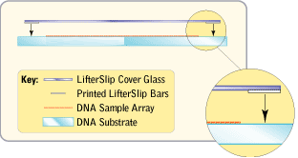
Figura 19: Immagine rappresentativa dello speciale vetrino coprioggetto utilizzato con gli array a oligonucleotidi.

Filamenti isolanti in grado di creare un sottile spessore fra la superficie dell’array e quella del coprioggetto (Implen GmbH).
I lavaggi sono stati effettuati a temperatura ambiente per 5min. in 1x SSC, 0,1%SDS; 0,1x SSC, 0,1%SDS; 0,2x SSC; 0,1xSSC. Il vetrino è stato quindi asciugato per centrifugazione a 600rpm.

Acquisizione dell’immagine
Le immagini degli array sono state acquisite utilizzando uno scanner confocale a doppio laser (VersArray scanner, BioRad) alla risoluzione di 5µm.
impostando i valori di potenza dei laser e di sensibilità in modo da ottenere un rapporto di circa 1 fra i segnali globali dei due fluorofori (Cy5 e Cy3). Ogni scansione ha prodotto una coppia di immagini TIFF a 16 bit che sono state utilizzate nelle successive analisi svolte con il software GenePix PRO 4.1 (Axon Instruments).

figura 21: in questa immagine viene visto in breve la procedura di scansione del vetrino e la visione dell’ risultato finale dell’ esperimento.

Analisi dei dati
L’analisi dell’immagine è stata svolta utilizzando il programma GenePix PRO 4.1 (Axon Instruments). Le immagini dei microarray sono state allineate con le griglie fornite dai produttori dei microarray, sono stati assegnati gli identificativi genici ad ogni singolo spot e ne è stato effettuato il riconoscimento, così da poter calcolare le intensità del segnale per ogni spot. Il programma GenePix PRO 4.1 utilizzato è in grado, dopo che è stato effettuato manualmente un primo allineamento dei blocchi della griglia, di riconoscere automaticamente i singoli spot, adattando le dimensioni degli spot della griglia a quelle degli spot reali, garantendo una buona distinzione fra l’area di segnale e di background di ogni spot.
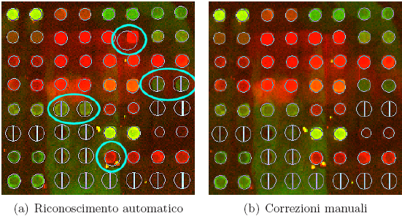

Figura 23 :. Nella figura (a) si possono osservare alcuni esempi,
cerchiati in azzurro, di riconoscimento grossolanamente scorretto.
Nella figura (b) tali errori sono stati corretti manualmente (il cer-
chio con barra verticale indica che il software considera lo spot
assente).

Per le valutazioni preliminari circa i valori di intensità e background si sono utilizzati i valori della mediana riportati dal programma.

Validazione dei risultati con real-time PCR
Per validare i risultati ottenuti dagli esperimenti con i microarray abbiamo utilizzato la real-time-PCR, prestando particolare attenzione a quei geni che mostravano un più alto livello di espressione differenziale tra campioni patologici rispetto ai controlli e che, da ricerche bioinformatiche o sulla letteratura scientifica, risultano biologicamente correlati alle alterazioni cliniche e biochimiche tipiche della patologia. 1 µg di RNA totale dei pool MLIV e AB sono stati utilizzati ciascuno in 20µl di volume finale per la retrotrascrizione. Innanzitutto la soluzione (10µl) contenente Oligo(dT)₂₀ 50µm, 10mM dNTP mix (Invitrogen) e l’RNA del campione è stata incubata a 65°C per 5 min. e quindi a 4°C per 3 min. Sono stati poi aggiunti 10µl della miscela di reazione così composta: 10x RT Tampone, 25 mM MgCl₂, 0,1 M DTT, SuperScript III RT (200 U/µl), RNaseOUT (40 U/µl) (Invitrogen Life technologies). E’ stata anche preparata un’identica reazione senza la trascrittasi inversa come per verificare l’assenza di DNA genomico (controllo no-RT). La reazione è stata incubata a 50°C per 50 min., scaldata a 80°C per 5 min per inattivare la trascrittasi inversa e quindi è stato aggiunto 1µl di RNasi H e incubato a 37°C per 20 min per rimuovere l’RNA stampo dagli ibridi RNA:cDNA. Al termine della reazione il volume finale è stato portato a 100µl. La real-time-PCR è stata eseguita utilizzando il sistema ICycler iQ (Bio-Rad Laboratories). La reazione è stata eseguita in un volume finale di 25µl, contenente 800 nM di primers specifici, 12,5 ml iQ SYBR Green Supermix (Bio-Rar) e 2µl del cDNA ottenuto al termine della trascrizione inversa. E’ stato utilizzato il seguente protocollo: fase di denaturazione (95°C per 3min), 35 cicli di amplificazione composti da due fasi (95°C per 15 sec. e 60°C per 30 sec.), costruzione della curva di melting (60-90°C con un gradiente di temperatura di 0,5°C/10 sec.).

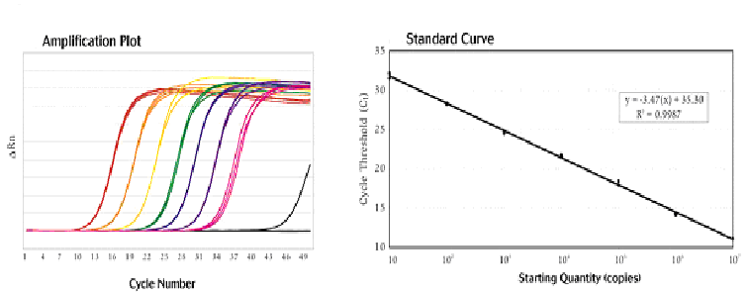
figura 24: Esempio di curva di amplificazione di PCR-Real Time e curva standard

Ogni reazione è stata condotta in triplicato. I primers specifici per ogni gene sono stati disegnati utilizzando il software Primer3 (http://frodo.wi.mit.edu/cgi-bin/primer3/primer3_www.cgi) e il software Oligonucleotide Properties Calculator (http://www.basic.nwu.edu/biotools/oligocalc.html)
per verificare l’eventuale formazione di strutture secondarie e dimeri di primer.

Enter Oligonucleotide Sequence Below
OD and Molecular Weight calculations are for single-stranded DNA or RNA
Nucleotide base codes
Reverse Complement Strand(5' to 3') is:
Number of Fluorescent tags per strand:
6-FAM | TET | HEX | TAMRA
Minimum base pairs required for single primer self-dimerization:
Minimum base pairs required for a hairpin :

Physical Constants | Melting Temperature (T_{M}) Calculations
Length: bases  GC content: %  Molecular Weight: ⁴  1 ml of a sol'n with an Absorbance of at 260 nm  is microMolar ⁵ and contains micrograms. | 1 °C (Basic)  2 °C (Salt Adjusted)  3 °C (Nearest Neighbor)  nM Primer  mM Salt (Na⁺)
Thermodynamic Constants
Conditions: 1 M NaCl at 25°C at pH 7.
RlnK cal/(°K*mol) | deltaH Kcal/mol
deltaG Kcal/mol | deltaS cal/(°K*mol)
Fine modulo

Figura 25: Oligonucleotide Properties Calculator, pagina iniziale

Per evitare l’amplificazione di eventuali tracce di DNA genomico, i primer sono stati disegnati su esoni consecutivi distinti, separati da un introne di almeno 1000bp. L’analisi della curva di melting è stata utilizzata per verificare la specificità degli ampliconi. Per stimare le differenze di espressione abbiamo adottato un metodo di quantificazione relativa basato sul metodo con curva standard [30]. I livelli di espressione sono stati comparati con quelli di un gene di controllo costitutivamente espresso (gliceraldeide-3-fosfato deidrogenasi, GAPDH) che non presenta differenze di espressione nelle condizioni sperimentali da noi utilizzate.

